Tematyka do pracy w dniach od 4.05 – 8.05 2020r
Temat tygodnia : Jestem Polakiem, jestem Europejczykiem
1 dzień – 4.05. – Miejscowość w której mieszkam
a – Rozbudzanie zainteresowań swoim miejscem zamieszkania. Utrwalanie swojego adresu zamieszkania i nazwiska. Uczulenie dzieci przed podawaniem adresu obcym osobom. Słuchanie wiersza I. R. Salach „Dom”
Wiele wiosek, wiele miast
rozrzuconych w Polsce jest
takich małych, takich wielkich
bardzo pięknych miejsc.
Czy mieszkanie masz w Warszawie
czy też domem twoim wioska
wszyscy o tym dobrze wiedzą
że to właśnie nasza Polska.
Każde dziecko bardzo kocha
zamieszkania swego miejsce
domy, sklepy, parki, szkoły
i ulice te najmniejsze.
Marzę, aby kraj swój poznać
od Bałtyku aż do Tatr
a gdy zwiedzę Polskę całą
to do domu wrócę rad.
Rozmowa na temat Trzebuni. Wskazanie na mapie Polski, najbliższe miasta – Myślenice, Kraków. Oglądanie zdjęć, instytucje użyteczności publicznej, rozmowa o zwyczajach Trzebuni. Można obejrzeć zdjęcia Kolędników z Trzebuni.
https://www.gminapcim.pl/post/280/kolednicy-z-trzebuni-wioda-prym-w-powiecie
b.- Praca plastyczna „ Trzebunia – moja wieś”- wykonanie pracy dowolną techniką która będzie przedstawiała najciekawsze miejsca Trzebuni. / może to być rysunek kredką, może farbami, a może być wycinanka i wyklejanie lub różne techniki razem/.
c. Ćwiczenia ruchowe przy piosence „Taniec zygzak”
https://www.youtube.com/watch?v=xm93WFJ7bNs
2 dzień – 5.05. – Miasta ,miasteczka
a – Zapoznanie z legendami o Krakowie. Słuchanie legendy o Smoku wawelskim oraz o Hejnale a Wieży Mariackiej.
https://www.youtube.com/watch?v=FKfB_h7HqC8
https://www.youtube.com/watch?v=GN_MKWcWVro
Swobodna rozmowa na temat wysłuchanych legend. /gdzie mieszkał smok; ¬ dlaczego mieszkańcy Krakowa bali się smoka; ¬ kogo poprosili o pomoc; ¬ w jaki sposób Krakus zwyciężył smoka; ¬ w jaki sposób Krakowianie odwdzięczyli się Krakusowi za uratowanie ich od smoka.
b - Lepienie z modeliny Smoka Wawelskiego
c – Zajęcia matematyczne – uzupełnienie Kart pracy ze strony 32 i 33. Najpierw zrobimy z dziećmi doświadczenie aby sprawdzić ile szklanek wody mieści się w butelce litrowej, ile w półlitrowej.
3 dzień – 6.05 – Jak Polska długa i szeroka
- Bardzo proszę dla utrwalenia najważniejszych wiadomości o Polsce i Polskich miastach obejrzyjcie sobie filmik
https://www.youtube.com/watch?v=JPB6tA0U214
- Rozwiązywanie i układanie wspólnie z rodzicami zagadek na temat naszej ojczyzny. np.
1.Herbem tego miasta, jest piękna syrenka
która miecz i tarczę dzierży w swoich rękach.
Od imienia syrenki i rybaka Warsa je nazwano,
I stolicą państwa polskiego mianowano.
Przez nie rzeka Wisła przepływa,
Zatem jak stolica Polski się nazywa? ( Warszawa),
2.Ta szeroka rzeka płynie,
po polskiej krainie.
Niczym błękitny, ostry nóż,
przecina Polskę wzdłuż.
Pędzi od gór wysokich, przez Kraków i stolicę
W niej rybak Wars ujrzał swą ulubienicę. ( Wisła)
3. Zwie się Mazurek Dąbrowskiego,
Choć Wybicki jest autorem.
Pieśnią jest państwa polskiego
Polski trzecim jest symbolem. (hymn)
4. To miejsce w którym mieszkamy, to nasza ojczyzna
To nasze państwo, każdy to przyzna.
Pod biało-czerwonymi barwami się skrywa,
Jak nasz piękny kraj się nazywa? (Polska)
- Pokolorujcie sobie Mapę Polski oraz poznajcie jej sąsiadów z Pliku POLSKA poniżej.
4 dzień 7.05. Poznajemy sąsiadów Polski
a – Z wizytą u naszych sąsiadów. Praca z kartą pracy ze strony 34.
Próby odczytywania nazw państw które sąsiadują z Polską, poznanie flag tych państw.
b – Oglądanie filmu edukacyjnego „ Sąsiedzi Polski”
https://www.youtube.com/watch?v=Fq_NmL3_EX0
Rozmowa na temat obejrzanego filmu.
c – Układanie z liter nazw państw sąsiadów polski . Można sobie wydrukować więcej kopii literek z PLIKU LITERY który znajduje się poniżej i wykorzystać jeszcze te litery do nauki czytania. Dziecko może sobie układać dowolne wyrazy a następnie niech próbują układać całe zdania.
5 dzień 8.05. Jestem Europejczykiem
a - Poznajemy Unię Europejską – rozmowa przy mapie. Poznanie flagi Unijnej oraz krótkiej informacji o Unii Europejskiej
Co to jest Unia Europejska ?
Unia Europejska to nie super państwo ze stolicą w Brukseli.
Jest to polityczne i gospodarcze ugrupowanie 28 obecnie państw europejskich, które postanowiły ściśle ze sobą współpracować, budując dobrobyt i bezpieczeństwo, nie rezygnując przy tym z własnej niepodległości i odrębności narodowej. Dla osiągnięcia wspólnych celów dobrowolnie przekazały Unii – w drodze umów międzynarodowych pewne kompetencje, tak aby realizacja tych zamierzeń była możliwa. W ten sposób powstał jedyny w skali świata związek państw, który kojarzy ich interesy narodowe ze wspólnymi korzyściami gospodarczymi, politycznymi i społecznymi.
Jak wyglądają symbole unijne.??
Flaga Unii przedstawia dwanaście złotych
gwiazd tworzących krąg na ciemnoniebieskim
tle. Liczba gwiazd jest stała, nie powiększa się
wraz z przyjęciem nowych członków i nawiązuje
do symboliki Maryjnej.
Jako hymn europejski wybrano kompozycje Ludwiga van Beethovena do tekstu „Ody do radości” Fryderyka Schillera.
Symbolem unijnej waluty – euro – jest grecka litera epsilon € przecięta dwiema równoległymi liniami. A poniżej flaga Unii Europejskiej.
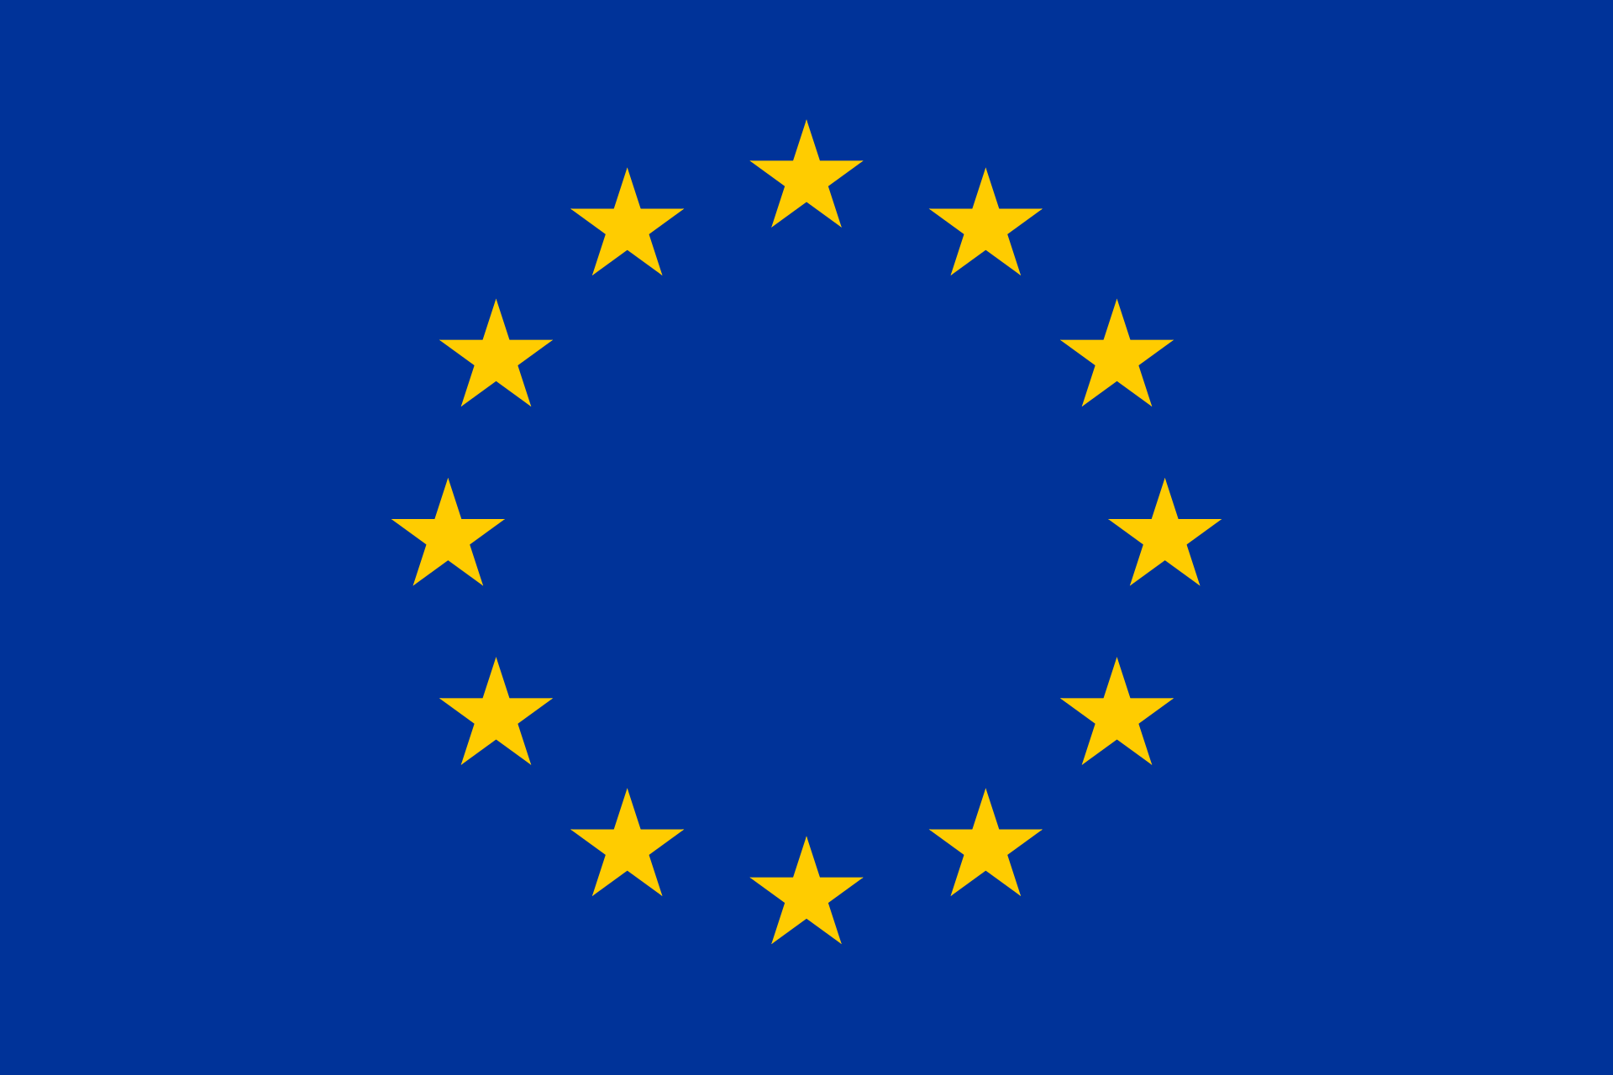
b – Uzupełnienie Karty pracy ze strony 35.
c – Oglądanie filmu Po co nam Unia Europejska
https://www.youtube.com/watch?v=MmbS2O-IVU8

Bardzo proszę rodziców którzy nie przysłali mi jeszcze żadnej pracy dziecka, o przysłanie chociaż jednego zdjęcia jak dziecko pracuje lub pracy dziecka. Na adres h.oskwar@interia.pl.

